NEWS & ANNOUNCEMENTS
November 24, 2013
Your love for one another will prove to the world that you are my disciples.” John 13:35

To One Another  Fellowship Services |  |  | Special Announcements and Upcoming Events  - We are preparing for the skit on 12/17. See Sarah Cho for more information.  - We are celebrating Lord’s Supper today during service.  Pastoral Counseling  Feeling lost or seeking God’s direction for you in your life? Pastors are available to point you to Scriptures, pray with you, and give you Biblical guidance. Email Pastor John (john.hwang2@gmail.com) for more information.  Joint Devotion – Time of Fasting and Prayer  For the spirit is willing, but the body is weak (Matthew 26:41)  Through fasting and prayer, we can draw closer to the heart of God and know what He desires of us. To encourage one another and for personal breakthroughs in prayers, we fast every Wednesday morning together and spend the time in prayer both personally as well as for the needs of others.  Daily Scripture Reading  Your word is a lamp to guide my feet and a light for my path. (Ps 119:105)  In spirit of unity, it is important for us to remain rooted in Scriptures. Daily Group devotions are available for your phone/email. Includes Pastor’s teaching points and allows for individual sharing. Sign up online. http://goo.gl/b7wZGC  Special Performances or Testimonies  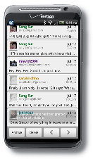  Do you have a testimony of how the Lord moved in your life and brought about healing to your health or circumstances? Would you like to offer a special performance to the Lord? If so, we would love to hear from you, please email Pastor John (john.hwang2@gmail.com).  Tithes and Offerings  “Bring all the tithes into the storehouse, that there may be food in my house, and try Me now in this,” says the Lord of hosts, “If I will not open for you the windows of heaven and pour out for you such blessing that there will not be room enough to receive it.” (Mal. 3:10)  Please make checks payable to “Lord Jesus Loves Presbyterian Church.” All donations are tax-deductible and support operations of the church and this ministry. Let it be from your willing hearts.
Lord’s Day, November 24, 1pm
Worship Sarah Cho
Message Pastor John
“Praise and Thanksgiving”
Psalms 95:1-7
LEADERSHIP TEAM
President: Bora Park
Vice President: David No
Director of Execution: Tae Yong Hwang
Treasurer: Jae Sook Lee
FRIENDSHIP GROUPS
Friendship Groups are small groups of believers gathering and growing together in their relationship with Jesus and each other, encouraging one another to remain faithful through walks of life.

Korean-Speaking Young Adult Group
Leader: Seo Yoon Kang
seo.y.kang@gmail.com

Gathers first and third Thursdays
in Northern NJ

The Gospel: Because of God’s grace, Jesus took the charges of our sin. As a result, we can enjoy a rich relationship with God. He will be with us and give us guidance.
Worship is to enter into God’s presence in submit to His leadership

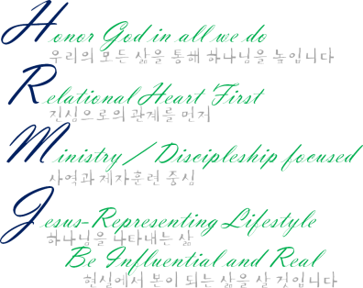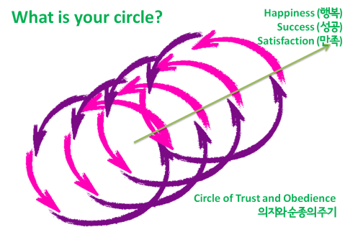

소식과 공지 사항
2013.11.24
너희가 서로 사랑하면 모든 사람들이 그것을 보고 너희가 내 제자라는 것을 알게 될 것이다. 요 13:35

서로에게  교제 예배 |  |  | 광고와 예정된 이벤트Events  - 성탄절 (12/17) 연극 준비를 하고 있습니다. 조은영 자매님 담당하고 있습니다.  - 오늘 예배에서 함께 성찬식을 드립니다.  목회자 상담  길을 해매시고 있나요? 하나님이 가라는 방향을 알고 싶으신가요?  말씀으로 인도하시며 함께 기도 하실 목회자들이 상담해드립니다. 황용석 목사님께 연락하세요 (john.hwang2@gmail.com).  합동 헌신 - 금식과 기도의 시간  마음은 간절하지만 몸이 약하구나. (마태복음 26:41)  금식과 기도를 통하여 우리는 더욱 하나님의 마음으로 가까이 갈 수 있으며 하나님이 우리에게 무엇 요구하는지 알 수 있습니다. 서로를 격려하며, 또는 우리의 기도 제목을 응답을 받기 위하여, 합심으로 수요일 아침마다 금식하며 서로와 자신의 기도하는 시간을 갖습니다.  오늘의 양식  주의 말씀은 나를 안내하는 등불이며 내 길을 비춰 주는 빛입니다. (시 119:105)  한 마음이 되길 위하여, 우리는 성경 말씀에 뿌리 박는 것이 중요합니다. 매일 전화/이메일로 공유되는 성경말씀이 있습니다. 함께 읽을 말씀과 목회자의 가리킴과 서로 묵상을 나눌 수도 있습니다. 웹페이를 통하여 가입하시길 바랍니다. http://goo.gl/b7wZGC  특별한 공연과 간증  당신은 하나님의 능력으로 삶의 건강이나 상황이 회복된 기적을 간증으로 나누고 싶은가요? 특별한 공연으로 하나님께 드리고 싶으신가요? 그러시다면 환영합니다. 황용석 목사님께 전해주시길 바랍니다 (john.hwang2@gmail.com).  십일조와 헌금  너희는 온전한 십일조를 성전에 바쳐 내 집에 양식이 있게 하고 내가 하늘 문을 열어 쌓을 곳이 없도록 너희에게 복을 쏟아 붓나 붓지 않나 나를 시험해 보아라. (말라기 3:10)  수표를 “Lord Jesus Loves Presbyterian Church” 앞으로 지불될 수 있게 쓰시면 됩니다. 모든 기부금은 교회와 이 사역의 운영을 지원합니다. 기쁜 마음으로 드리시길 바랍니다.
주일, 2013년 11월 24일, 오후 1시
찬양 조은영
말씀 황용석 목사
“찬양과 감사”
시편 95:1-7
리더십 팀
회장: 박보라
부회장: David No
총무: 황태용
회계: 이재숙
친교 (구역) 모임
친교 (구역) 모임은 믿는 자들이 소구룹으로 모여서 함께 말씀으로 하나님께 가까이하며 서로 친해지며 격려할수 있는 교제 시간입니다.

한국어 청년 구역
구역장: 강서윤
seo.y.kang@gmail.com

첫과 세번쩨 목요일에
Northern NJ에서 모입니다

복음은 하나님의 은혜로, 예수님이 우리의 죄의 값을 받았습니다. 그러므로, 우리는 하나님과 풍부한 관계를 맺을 수 있습니다. 우리와 함께 하시며 인도해주실 것입니다.
예배는 하나님의 임재 안으로 들어가며 하나님의 리더쉽에 순종하는 것입니다.

